Муниципальное дошкольное образовательное учреждение «Детский сад №71»

«23 февраля – праздник всех мужчин»
(спортивно-музыкальное развлечение в подготовительной
к школе группе)

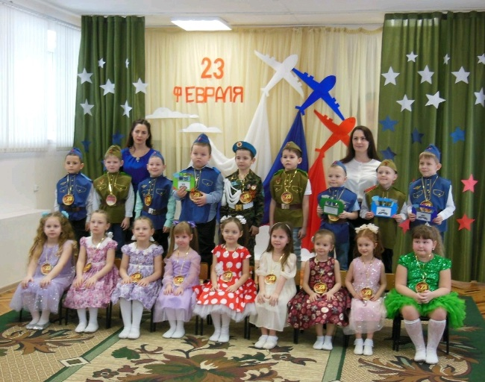

Подготовила и провела:
музыкальный руководитель
Иванова Галина Владимировна

Саранск 2024г.

ПОЯСНИТЕЛЬНАЯ ЗАПИСКА
Цель мероприятия: военно-патриотическое воспитание дошкольников.
Задачи мероприятия:
- Воспитывать уважение к защитникам Отечества, гордость за Вооруженные силы России.
- Закреплять знания о военных профессиях, родах войск.
- Развивать ловкость, быстроту, интерес к спорту.
Предварительная работа: беседа о значении праздника «День защитника Отечества», рассматривание иллюстраций о военной технике, родах войск.
Оборудование: флажки, набор модулей, маленькие мячи, конусы, атрибуты для эстафет и конкурсов, музыкальный центр, записи фонограмм, праздничное оформление зала.
Действующие лица: военный повар.
Формы организации деятельности детей: сюрпризный момент; чтение стихов; пение песен, игры, эстафеты; музыкально-ритмические движения.
Условия и особенности его реализации.
Развлечение проводится перед 23 февраля.
Продолжительность 30 минут.
В мероприятии участвуют воспитанники подготовительной к школе группы.
Место проведения. Музыкальный зал.
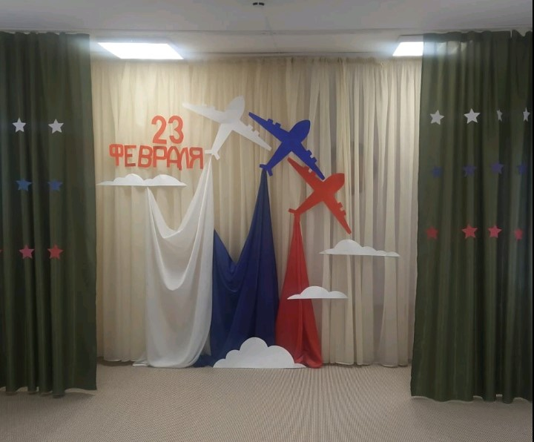

Музыкальное оформление.
- Песня «Защитники отечества»
Музыка: Ирина и Наталья Нужины
Слова: Елена Шикирьянова, В Ковтун.
-Песня «Армия Российская»
Слова Н. Найденовой,
Музыка Е. Тиличеевой.
- Песня «Будем в Армии служить»
Слова Е. Малкова,
Музыка Ю. Чичкова.
-Песня «Папа»
Музыка и слова Г. Силиной.
- Песня «Шли солдаты на войну»
Слова и музыка: Игорь Русских.
- Песня «Наша Армия»
Слова: Илья Резник,
Музыка: Эдуард Ханок.
- Песня «О мире»
Слова Т. Волгиной,
Музыка А. Филиппенко.

Ход мероприятия
Дети входят в зал под песню «Защитники отечества» и делают упражнения с флажками.
Музыка: Ирина и Наталья Нужины
Слова: Елена Шикирьянова, В Ковтун.
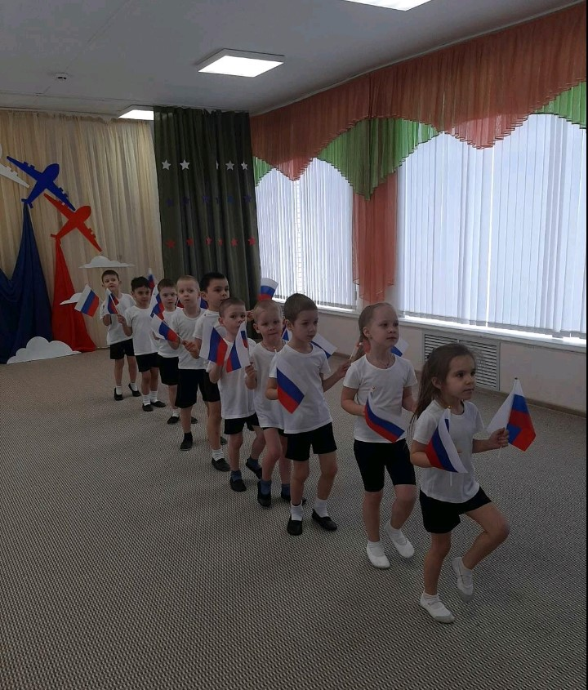

1-й ребенок.
Праздник Армии Российской
Наступает в феврале.
Гонит, гонит ветер низко
Снег колючий по земле.
Он сугробы наметает,
Клен качает у ворот,
Детский сад гостей встречает
И для них концерт дает!

2-й ребенок.
Все наши дедушки и папы.
Когда-то в армии служили,
Учились защищать Россию,
Всегда подтянутыми были.
Носили форму и фуражку,
Усердно спортом занимались,
Стрелять учились очень метко,
И пистолета не боялись.
3-й ребенок.
Отважных, сильных и веселых
Мужчин сегодня поздравляем, и в день защитника Отечества
Здоровья, радости желаем
И пусть звучат сегодня в зале
Песни, танцы, шутки, смех –
Наша Армия родная
В самом деле лучше всех!
Дети исполняют песню «Армия Российская»
Слова Н. Найденовой,
Музыка Е. Тиличеевой
4-й ребенок.
Служат в армии солдаты,
Подражают им ребята.
Мы немного подрастем –
Тоже в армию пойдем.
5-й ребенок.
Чтоб здоровье крепкое
Было у ребят,
Ведь мальчишка – это
Будущий солдат.
Чтобы быть выносливым
В учении и в бою
Защищать любимую
Родину!
Дети исполняют песню «Будем в Армии служить»
Слова Е. Малкова,
Музыка Ю. Чичкова.
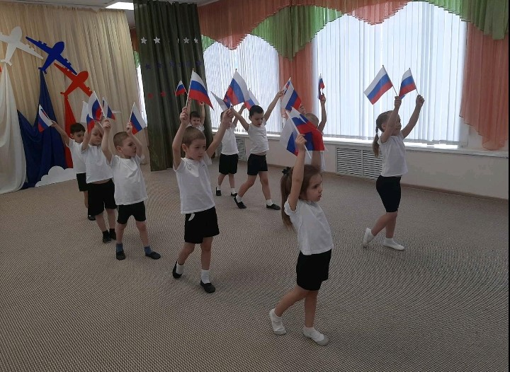

Ведущий: Игра «Цветные флажки» (на внимание)
Показываю синий флажок-хлопаем,
Зеленый – топаем,
Желтый – молчим,
Красный – «Ура» кричим.
6-й ребенок.
Посмотрите в нашем зале
Гости славные сидят!
Сразу столько пап видали,
В феврале мы год назад.
Раз, два, три, четыре, пять –
Будем пап мы поздравлять,
День защитника настал!
Пожеланий – просто шквал:
7-й ребенок.
РАЗ – болезней век не знать,
Чтоб здоровьем щеголять.
ДВА – работы без тревог,
А на ТРИ – зарплаты в срок.
На ЧЕТЫРЕ – светлых дней,
Добрых, преданных друзей;
Никогда их не терять…
Уваженьем процветать!
А на ПЯТЬ – любви большой,
С Днём Защитника, герой!!!
8-й ребенок.
Хочу похожим быть на папу,
Во всём хочу как папа стать.
Как он – носить костюм и шляпу,
Ходить, смотреть и даже спать.
Быть сильным, умным,
Не лениться
И делать всё как он – на пять!
И не забыть ещё жениться!
И … нашу маму в жёны взять.
9-й ребенок.
Мой папа находчивый,
Умный и смелый.
Ему по плечу
Даже сложное дело.
Ещё он – шалун,
Озорник и проказник.
С ним каждый мой день
Превращается в праздник.
10-й ребенок.
Мой папа – волшебник,
Он самый хороший.
Он вмиг превращается
В то, что попросишь.
Он может стать клоуном,
Тигром, жирафом.
Но лучше всего
Он умеет быть папой.
11-й ребенок.
Его обниму я
И тихо шепну: -
Мой папочка,
Я тебя крепко люблю!
Ты самый заботливый,
Самый родной,
Ты добрый, ты лучший
Все:И ты только мой!

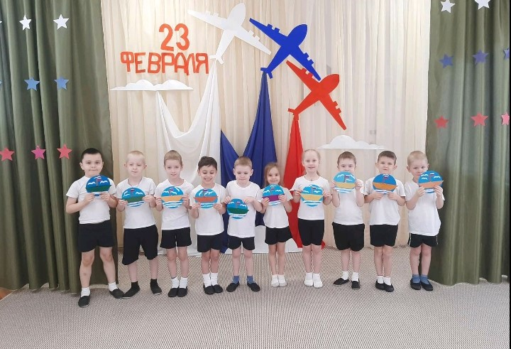

Дети исполняют песню «Папа»
Музыка и слова Г. Силиной.
12-й ребенок.
Мечтают мальчишки скорей подрасти
И взрослыми стать
И на службу пойти.
А папы, наверно, мечтают опять
Такими, как в детстве,
Мальчишками стать.
13-й ребенок.
В душе каждый папа –
Ну, просто мальчишка.
Бывает, ведет себя, как шалунишка.
Поэтому следует им разрешать
Пусть редко, но все же
Мальчишками стать.
Ведущий 1. ПОЗДРАВЛЕНИЯ ДЕДУШКЕ.
14-й ребенок.
Я признаюсь честно всем,
Друг мой лучший – это дед
Дедушку я поздравляю,
Счастья, радости желаю.
И признаюсь честно вам:
Он – пример всем нам.
15-й ребенок.
С Днем Защитника поздравляю,
Без вниманья его не оставлю.
Дедуля у меня всегда герой,
Хотя уже совсем немолодой.
Пусть нет наград военных и медалей,
Страну трудом мальчишки защищали.
Горжусь дедулей стареньким моим.
Защитник он под номером один!
Он для меня и друг и командир –
Любим, необходим, незаменим.
16-й ребенок.
Мы поздравляем Вас тепло,
С Днем армии и флота,
Пусть будет радость от того,
Что помнит, чтит и любит кто-то.
И пусть улыбка промелькнет,
И пусть разгладятся морщины,
И пусть весна в душе поет,
Сегодня праздник Ваш, мужчины.
Февраль, последний шаг зимы,
Она к концу стремится,
Но продолжает сердце пусть,
Как в молодости биться.
17-й ребенок.
Ничего нет лучше, краше
Милой Родины твоей!
Оглянись на предков наших,
На героев прошлых дней.
Вспоминай их добрым словом.
Слава им, бойцам суровым!
Слава нашей стороне!
Слава нашей старине!
18-й ребенок.
Защитники Отчизны все века
Святую Русь от недруга хранили
И если враг напал издалека,
То его гнали, били и громили.
19-й ребёнок.
Чтоб Русь была великой и сейчас
На страже рубежей её стоите,
Пусть враг России помнит каждый час,
Что от него Россию оградите.
20-й ребенок.
Защитников Отечества своих,
За Родину погибших, будем славить,
Мы не забудем этот подвиг их
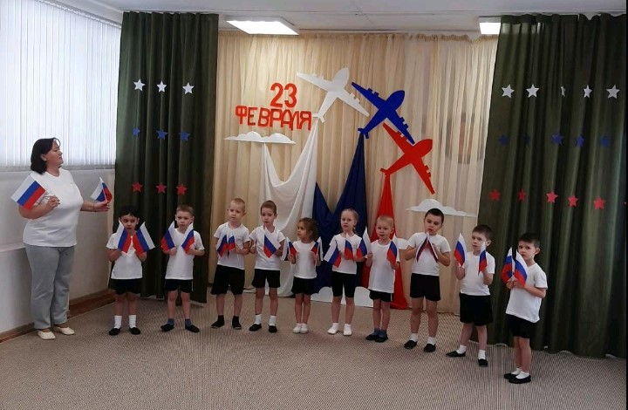
И не дадим Русь убивать и грабить.
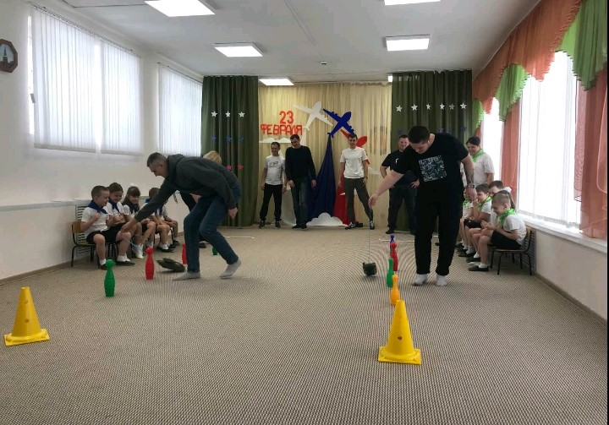
Дети исполняют песню «Шли солдаты на войну»
Слова и музыка: Игорь Русских.

Ведущий:
Сейчас мы проведем соревнование и посмотрим, какие ловкие, отважные, смелые наши ребята. Давайте поиграем вместе с нашими папами.
- Эстафета: «Крепость»
- Эстафета «Попади в цель»
- Эстафета «Морской узел»
Команды строятся в последовательности «взрослый – ребенок». Взрослый бежит к месту, где укреплена веревка, завязывает на веревке узел и возвращается обратно. Следом бежит ребенок, который должен этот узел развязать и снова передать эстафету взрослому.
- Эстафета «Переправа»
Ребенок и взрослый одновременно начинают свой этап. Взрослый делает широкий шаг вперёд, после чего ребёнок пролезает между ног взрослого. Таким образом, движение продолжается до стоечки. Обратно бегом, держась за руки.
- Эстафета:
А теперь зарядка. Но не простая, а на проверку силы. Перетягивание каната!
21-й ребенок.
Мы, страны Российской дети,
Славим Армию свою,
Что сильнее всех на свете
И храбрее всех в бою.
22-й ребенок.
Морякам, артиллеристам,
И пилотам, и танкистам,
Вам, кто мир наш бережет,
Кто границы стережет,
За великие дела –
Все дети. Слава! Слава и хвала!
Дети исполняют песню «Наша Армия»
Слова: Илья Резник,
Музыка: Эдуард Ханок.
23-й ребенок.
Пусть пулеметы не строчат,
И пушки грозные молчат.
Пусть в небе не клубится дым,
Пусть небо будет голубым.
24-й ребенок.
Пусть всюду светлый детский сад
Встречает радостно ребят.
Пусть всем везде хватает школ,
Чтоб каждый утром в школу шел.
25-й ребенок
Нужны нам книжки, песни, пляски
И увлекательные сказки.
Бассейны, горки, турники,
Сады, фонтаны, цветники.
26-й ребенок.
Хотим мы вырасти врачами,
Строителями, скрипачами.
Хотим под мирным небом жить,
И радоваться, и дружить!
Все дети.
Хотим, чтоб всюду на планете
Войны совсем не знали дети!
Перестраиваются полукругом.
Дети исполняют песню «О мире»
Слова Т. Волгиной,
Музыка А. Филиппенко.
Под музыку в зал входит повар – кашевар (ребенок подготовительной группы) с кастрюлей и ложкой.
Ведущая. Да, это же военный повар. Без его вкусной и полезной пищи солдаты были бы худыми и плохо служили своей Родине.
Повар.
Манку на обед сварю,
Я водой её залью.
Скоро каша закипит,
Видите, в котле пыхтит.
Будет каша без комочков
Для солдат, моих сыночков!
Крышка прыгает звеня,
Приходите все учиться,
Кашеварить у меня.
Ведущая. Уважаемый повар, мы сегодня собрались здесь в честь праздника – дня Российской армии. А есть ли в армии праздничные обеды?
Повар.
Праздничный обед не зря
В красный день календаря.
На закуску леденцы,
Угощайтесь все бойцы!
Повар проходит и раздает всем конфеты.
Ведущая. Вот и заканчивается наш праздник, посвященный нашим защитникам – российским воинам.
Праздник наш кончать пора,
Скажем Армии …
Дети. Ура! Ура! Ура!
Ведущая.
Дорогие папы и дедушки!
Чтоб сегодня вы улыбались,
Ваши дети для вас постарались!
И в этот замечательный праздник
Они приготовили для вас подарки
Вручают подарки
Ведущая. На этот праздник, посвященный дню рождения Российской армии, подошёл к концу. Мы рады, что наши ребята растут сильными, ловкими и смелыми. Они подрастут и станут отважными воинами Российского государства. Поздравьте, ребята, ещё раз дома с праздником своих пап и дедушек. Пожелайте им здоровья, счастья!
До свидания!

